注意！インターネットでの
ドラッグレター 2016年 ９月号

医薬品購入

2014年6月12日、法律の改正により、一般用医薬品は、厚生労働省が許可した薬局やドラッグストアから
インターネットを使っての購入もできるようになりました。しかし、この制度は本来、薬局やドラッグ
ストアが近くになく、医薬品を購入できない過疎地域の人のための制度です。インターネットには様々なデメリットや危険が潜んでいるので、インターネットでの医薬品購入は、やむを得ず直接、薬局や
ドラッグストアに行けない時だけの臨時手段とすべきです。
インターネットでの医薬品の買い方

- 使用者の状態確認：メールなどで、性別や年齢、症状のほか、必要な情報を送ります。
- 情報提供：薬剤師や登録販売者から、メールなどを通じて使用者の状態に応じた個別の情報提供が行われます。
- 情報を理解したことの確認：薬剤師や登録販売者から提供された情報を理解したことや質問の有無を返信します。
- 販売（商品の発送）：薬剤師や登録販売者から、一般用医薬品が販売（発送）されます。
- 状態確認
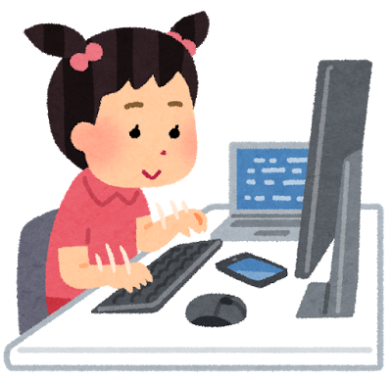
- 情報提供

- 返信

薬剤師・登録販売者
使用者
④ 販売（発送）

インターネットを使っての医薬品購入は手軽で便利ですが、直接、薬局やドラッグストアで医薬品を購入する方があなたに合った医薬品を購入できるのです！ なぜなら、薬剤師や登録販売者は購入しようとする人の表情やしゃべり方、雰囲気、歩き方などを見ることで、メールなどでは得られない情報も得ることができるからです。また、医薬品の使い方などの説明も、メールよりスムーズに行うことができます。

困ったことに、インターネット上には、一般用医薬品の販売許可を得ていない違法な販売サイト、法律による安全性が確認されていない海外の医薬品や偽造医薬品を販売しているサイトなどもあり、それらによる健康被害や消費者トラブルも数多く発生しています。

海外から個人輸入した医薬品は、日本の法律に基づいて国内に流通しているものに比べて、
海外の医薬品
様々な品質上のリスクなどが潜んでいます。
偽造医薬品
有効成分を含まないもの、違う成分が含まれているもの、不純物を含むものなどが
あります。正規品に極めて類似した色・形をしており、判別するのが困難な場合が多いです。

このように、インターネットでの医薬品購入には様々な危険が潜んでいるため、安易なインターネットでの
医薬品購入はすすめられないのです。
政府広報オンラインhttp://www.govonline.go.jp/useful/article/201403/2.html
作成・発行元

